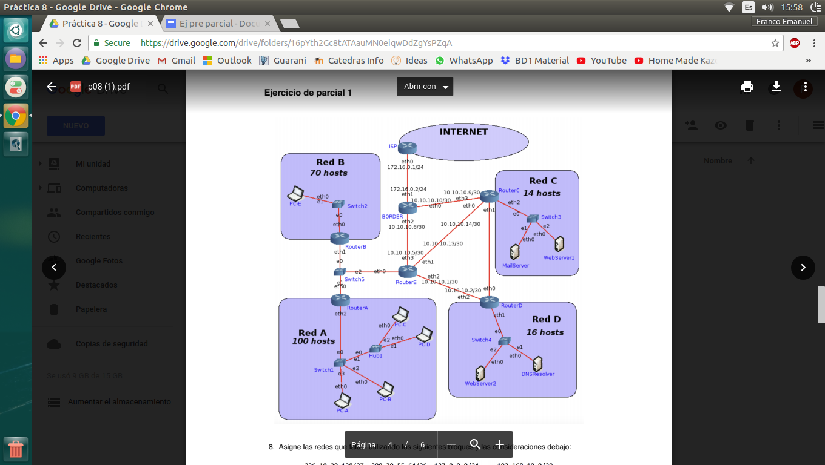

**8. Asigne las redes que faltan utilizando los siguientes bloques y las consideraciones**

**debajo:**

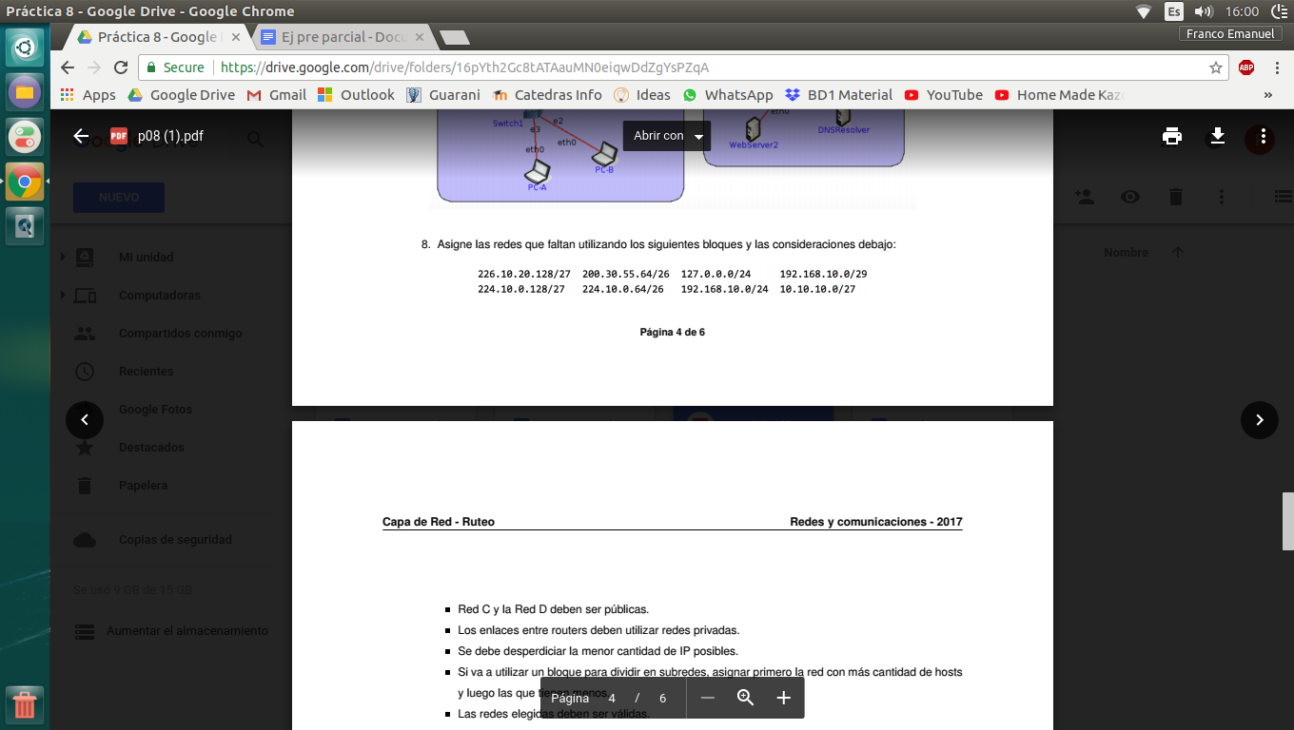

* **Red C y la Red D deben ser públicas.**
* **Los enlaces entre routers deben utilizar redes privadas.**
* **Se debe desperdiciar la menor cantidad de IP posibles.**
* **Si va a utilizar un bloque para dividir en subredes, asignar primero la red con más cantidad de hosts y luego las que tienen menos.**
* **Las redes elegidas deben ser válidas.**

Primero voy a listar las redes, según sean privadas o públicas:

Privadas:

**10.10.10.0/27 → ya usada (routers)**

192.168.10.0/29 → Esta red es una subred de 192.168.10.0/24. No la puedo usar.

**192.168.10.0/24 → ya usada.**

Públicas:

226.10.20.128/27

224.10.0.128/27

**200.30.55.64/26 → ya usada.**

224.10.0.64/26

127.0.0.0/24

___________________

Comienzo por asignar a la red A, que es la que necesita mayor cantidad de host (100)

Para eso necesito 7 bits, ya que 2^7 = 128 - 2 = 126.

192.168.10.0/24 → elijo esta red.

Como necesito 7 bits para host, y la máscara es /24, me queda un bit libre para referenciar redes. Es decir, se pueden direccionar 2 subredes.

**192.168.10.0/25 → asigno a red A.**

192.168.10.128/25 → libre

La próxima red mas grande (B) necesita direccionar 70 host. Necesita 7 bits también, ya que 2^7 = 128 - 2 = 126.

**192.168.10.128/25 → asigno a red B.**

Ahora tengo que asignar direcciones a las redes C y D, que tienen que ser privadas.

La red D es la que mas necesita, asique empiezo por esa.

Necesito 5 bits, ya que 2^5 = 32 - 2 = 30.

200.30.55.64/26 → elijo esta red.

Me sobra un bit para subredes. Por ende, puedo dividir:

**200.30.55.64/27 → asigno a red D.**

200.30.55.96/27 → libre.

La próxima red es la C. Necesita 14 host. Por ende, con 4 bits me alcanza, ya que 2^4 = 16 - 2 = 14.

**200.30.55.96/28 → asigno a red C.**

200.30.55.122/28 → libre.

Ahora tengo que asignar a los routers. Tiene que ser privada, asique uso 10.10.10.0/27.

Tengo una red entre los routers E, A y B. Les asigno la red 10.10.10.0/29.

A la red entre los routers C y D les asigno la red 10.10.10.16/30.

**9. Asigne IP a todas las interfaces de las redes listadas a continuación. Nota: Los routers deben tener asignadas las primeras IP de la red. Para enlaces entre routers, asignar en el siguiente orden: RouterA, RouterB, RouterC, RouterD y RouterE**

* **Red A, Red B, Red C y Red D.**
* **Red entre RouterA-RouterB-RouterE.**
* **Red entre RouterC-RouterD.**

Interfaces a las redes:

Red A: RouterA ETH2 → **192.168.10.1/25**

Red B: RouterB ETH0 → **192.168.10.129/25**

Red C: RouterC ETH2 → **200.30.55.97/28**

Red D: RouterD ETH1 → **200.30.55.65/27**

Direcciones a las interfaces:

Necesito 3 bits para host, para asignar del lado izquierdo de RouterE. (la máscara de subred debe ser /29).

RouterA ETH0 → 10.10.10.1/29

RouterB ETH1 → 10.10.10.2/29

RouterE ETH0 → 10.10.10.3/29

Ahora del lado derecho de RouterE. Necesito 2 direcciones, por ende necesito 2 bits (2^2 = 4 - 2 = 2).

La máscara de subred debe ser /30.

RouterC ETH1 → 10.10.10.17/30

RouterD ETH0 → 10.10.10.18/30

**10. Realice las tablas de rutas de RouterE y BORDER considerando:**

* **Siempre se deberá tomar la ruta más corta.**
* **Sumarizar siempre que sea posible.**
* **El tráfico de Internet a la Red D y viceversa debe atravesar el RouterC.**
* **Todos los hosts deben poder conectarse entre sí y a Internet.**